方法调用统计组件(主动监控)使用指南
Codename:MOLLY-EnhancedMIT
without dragoon it just invocation stats component, with dragoon which can active monitor your system.

集成后效果的展示

1.应用监控(KV)
创建订单方法调用的实时数据(100s单位)
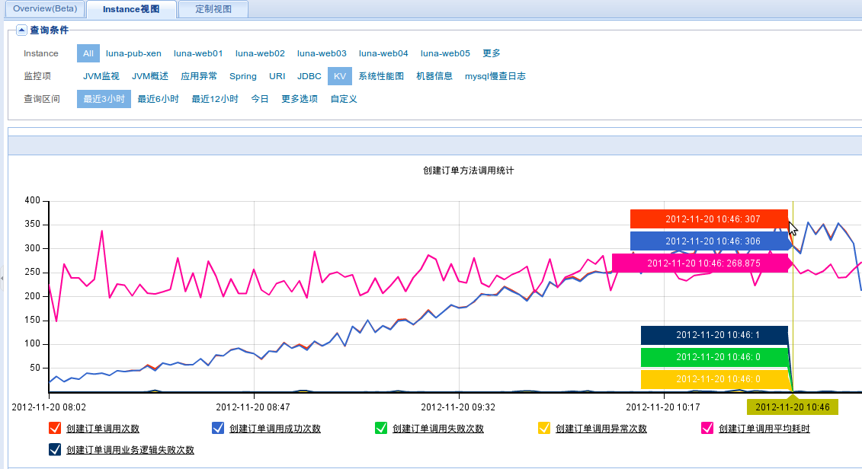
创建成交记录方法调用的实时数据(100s单位)

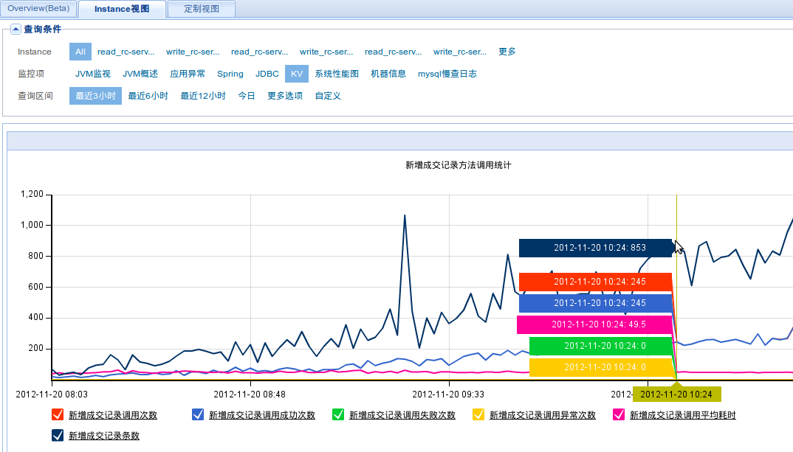
2.业务监控
新增成交记录数量（5分钟单位）
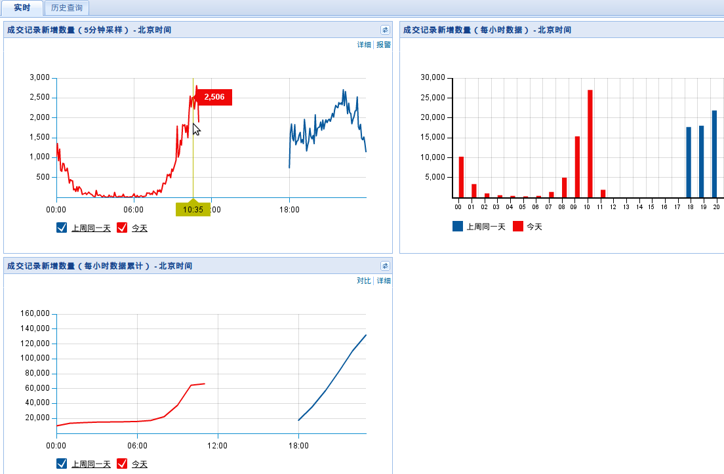
新增成交记录按小时对比数据
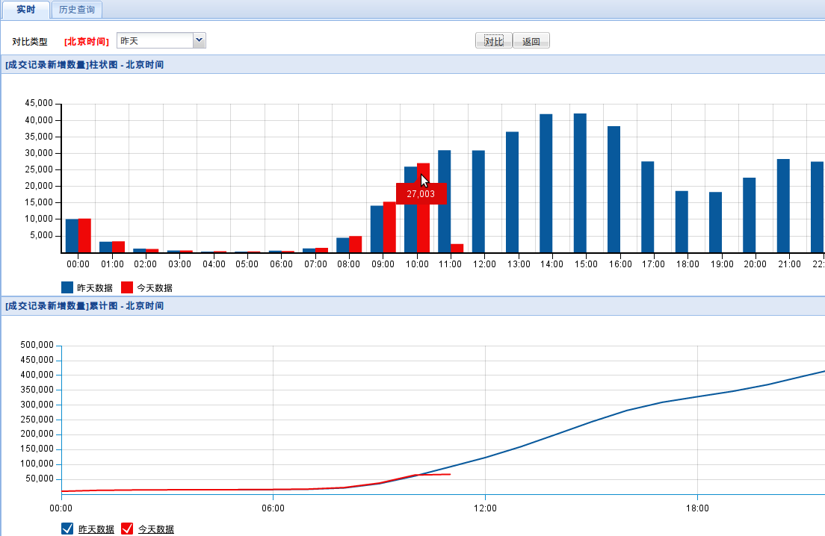

应用集成方法调用统计组件

引入maven坐标
项目需要依赖pylon.common这个二方库，为什么没有选择pivot，因为pivot目前的依赖比较复杂，而pylon的依赖关系非常清晰。
<dependency>
<groupId>com.alibaba.china.shared</groupId>
<artifactId>pylon.common</artifactId>
<version>1.0-SNAPSHOT</version>
</dependency>

引入Spring配置
方法调用统计组件，依赖方法调用增强组件。而方法调用增强是利用Spring的AOP来完成的，所以需要将组件的bean配置到Spring容器中，但是一般的应用分为两种类型，一种是单独Spring容器的service应用（或者task），另外一种是多Spring容器（父子容器）的web应用（webx3.0）。
由于方法调用增强组件在初始化的时候需要对所有的bean进行分析，对于单独Spring容器还好，但是多级容器就需要额外配置了，下面分别是两种类型的应用配置方式。

Service应用
1.在应用中增加enhancedmit.xml配置文件，名字可以自行决定；
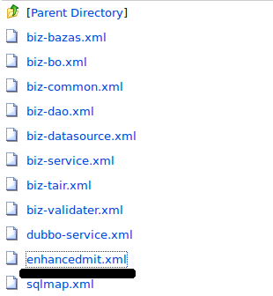

只要保证能够被Spring加载即可。
2.配置文件内容，以及需要的bean；
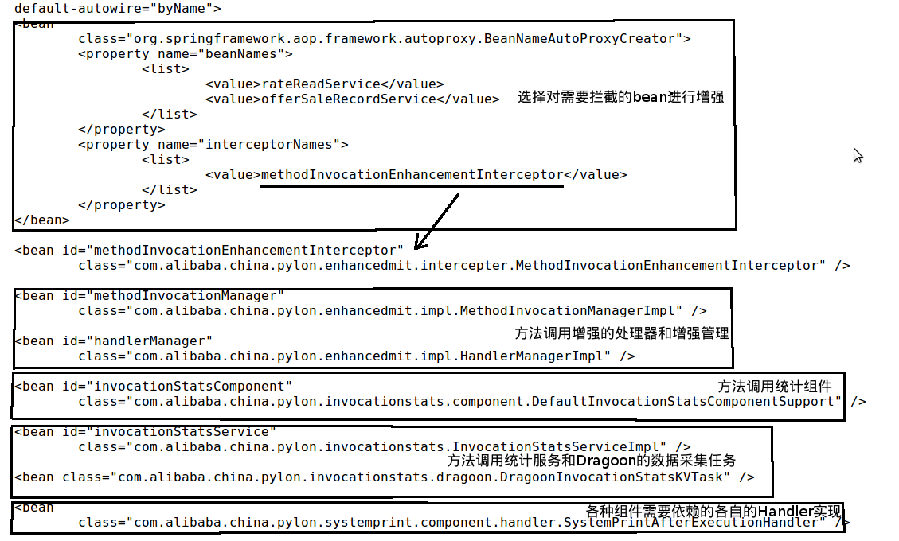
对上面的配置文件内容做一下说明：
(1)SpringAOP以及拦截器的配置；
前面说过，方法调用增强组件使用了Spring的AOP特性，该特性能够处理类或者接口的代理增强，从而屏蔽了底层究竟是使用DynamicProxy或者CGLib来实现。所以需要使用一个BeanNameAutoProxyCreator来完成指定的bean进行增强（没有选择包增强的方式，原有在于过多无效的拦截造成的干扰，导致开发人员在debug或者第三方框架使用以及反射时往往得到的是代理的信息），并声明拦截器使用methodInvocationEnhancementInterceptor，这个就是框架的运行时的入口。
(2)方法调用增强的处理器和增强管理；
处理器管理就是handlerManager，这个bean会在初始化时完成所在容器的所有Handler实现的加载，因此潜台词就是所有的Handler的实现必须配置在同handlerManager同一个容器中。
增强管理就是methodInvocationManager，该bean会完成运行时的方法获取对应的增强的过程，因此它是依赖handlerManager的。
(3)方法调用统计组件；
该组件就是invocationStatsComponent，该组件完成方法的调用信息统计工作。
(4)方法调用统计服务和Dragoon的数据采集任务；
将方法调用统计组件进行了一定包装，就是方法调用统计服务，它能够完成用户定义的时间段向Dragoon发送统计信息的功能。但是这里并不推荐使用主动发送功能，而仅仅使用该服务的统计信息获取的方法，再配合上DragoonInvcaotionStatsKVTask来完成数据的“拉”模式。
DragoonInvcaotionStatsKVTask将自己注册在System的变量中，Dragoon的Agent会根据Dragoon平台上配置的时间间隔，通过JMX规范来访问DragoonInvcaotionStatsKVTask，从而将方法调用的统计数据拉到Dragoon的服务端并完成展示和预警。
(5)各种组件需要依赖的各自Handler实现。
每种增强的能力，都需要自己的handler来完成事件的触发或者操作。以INVOCATION_STATS，方法调用统计组件来说，需要配置默认的3个bean：
<bean class="com.alibaba.china.pylon.invocationstats.component.handler.InvocationStatsAfterExecutionHandler" />
<bean class="com.alibaba.china.pylon.invocationstats.component.handler.InvocationStatsBeforeExecutionHandler" />
<bean class="com.alibaba.china.pylon.invocationstats.component.handler.InvocationStatsExceptionThrownHandler" />
它们依次是方法调用后、方法调用前和异常抛出时处理器，这些处理器是属于方法调用统计组件的，它们是方法调用增强组件的特殊化实现（其子类）。
上述的配置参考，可以在这里找到(rate.center)：
http://svn.alibaba-inc.com/repos/ali_china/olps/rate_center/trunk/ratecenter.config/src/main/resources/config/enhancedmit.xml
上面的配置如果出现错误：
org.springframework.beans.factory.BeanCreationException: Error creating bean with name 'com.alibaba.shared.trade.service.TradeFlowService': Cannot resolve ref
erence to bean 'tradeFlowService' while setting bean property 'ref'; nested exception is org.springframework.beans.factory.BeanCurrentlyInCreationException: E
rror creating bean with name 'tradeFlowService': Bean with name 'tradeFlowService' has been injected into other beans [com.alibaba.china.tradecenter.service.l
istener.LogisticsOrderAcceptEventListener#0,com.alibaba.china.tradecenter.service.listener.LogisticsOrderCreateAndAcceptEventListener#0,assureReceiveGoodsActi
on,tpConfirmReceiveGoodsAction,unifyConfirmReceiveGoodsAction] in its raw version as part of a circular reference, but has eventually been wrapped. This means
that said other beans do not use the final version of the bean. This is often the result of over-eager type matching - consider using 'getBeanNamesOfType' wi
th the 'allowEagerInit' flag turned off, for example.

代表着你的应用可能出现了循环引用bean的情况，这时对应的spring配置需要做一下变更：
<?xml version="1.0" encoding="GBK"?>
<beans xmlns="http://www.springframework.org/schema/beans"
xmlns:xsi="http://www.w3.org/2001/XMLSchema-instance" xmlns:aop="http://www.springframework.org/schema/aop"
xmlns:tx="http://www.springframework.org/schema/tx"
xsi:schemaLocation="
http://www.springframework.org/schema/beans http://www.springframework.org/schema/beans/spring-beans-2.5.xsd
http://www.springframework.org/schema/aop http://www.springframework.org/schema/aop/spring-aop-2.5.xsd
http://www.springframework.org/schema/tx http://www.springframework.org/schema/tx/spring-tx-2.5.xsd"
default-autowire="byName">
<bean id="methodInvocationEnhancementPointcut" class="org.springframework.aop.support.JdkRegexpMethodPointcut">
<property name="patterns">
<list>
<value>com.alibaba.china.tradecenter.service.trade.flow.TradeFlowServiceAdaptProxy.*</value>
</list>
</property>
</bean>

<!-- 方法调用的拦截器，该拦截器实现了Spring的MethodInterceptor -->
<bean id="methodInvocationEnhancementInterceptor"
class="com.alibaba.china.pylon.enhancedmit.intercepter.MethodInvocationEnhancementInterceptor" />

<aop:config>
<aop:advisor advice-ref="methodInvocationEnhancementInterceptor"
pointcut-ref="methodInvocationEnhancementPointcut" />
</aop:config>

<!-- 该组件完成方法增强的管理工作，可以根据方法获取其对应的增强信息 -->
<bean id="methodInvocationManager"
class="com.alibaba.china.pylon.enhancedmit.impl.MethodInvocationManagerImpl" />

<!-- 该组件完成Handler的管理工作，可以在增强初始化的过程中提供Handler并且可以载入自定义的Handler -->
<bean id="handlerManager"
class="com.alibaba.china.pylon.enhancedmit.impl.HandlerManagerImpl" />

<!-- 调用统计服务组件 ======START======= -->
<bean id="invocationStatsComponent"
class="com.alibaba.china.pylon.invocationstats.component.DefaultInvocationStatsComponentSupport" />

<bean id="invocationStatsService"
class="com.alibaba.china.pylon.invocationstats.InvocationStatsServiceImpl" />

<bean
class="com.alibaba.china.pylon.invocationstats.dragoon.DragoonInvocationStatsKVTask" />

<bean
class="com.alibaba.china.pylon.invocationstats.component.handler.InvocationStatsAfterExecutionHandler" />

<bean
class="com.alibaba.china.pylon.invocationstats.component.handler.InvocationStatsBeforeExecutionHandler" />

<bean
class="com.alibaba.china.pylon.invocationstats.component.handler.InvocationStatsExceptionThrownHandler" />

<bean
class="com.alibaba.china.tradecenter.enhancedmit.handler.PayOrderInvocationStatsAfterExecutionHandler" />
<!-- 调用统计服务组件 ======END======= -->
</beans>
其中标黄的部分：
1.声明一个Pointcut；
methodInvocationEnhancementPointcut中包含了需要切入bean的方法匹配的pattern，这里建议配置的越精确越好，减少无关bean的方法调用开销。
2.使用aop:config标签组装拦截器和切面。
使用aop的标签将已有的 methodInvocationEnhancementInterceptor和methodInvocationEnhancementPointcut组装起来。
然后再编译应用试验一下，如果有问题，我们一起看一下。

Web应用
Web应用相比service应用不同点，就是针对多个级联的Spring容器的特殊处理。
1.根层容器需要增加配置；
<?xml version="1.0" encoding="GBK" ?>
<beans xmlns="http://www.springframework.org/schema/beans"
xmlns:xsi="http://www.w3.org/2001/XMLSchema-instance" xmlns:util="http://www.springframework.org/schema/util"
xsi:schemaLocation="http://www.springframework.org/schema/beans http://www.springframework.org/schema/beans/spring-beans-2.0.xsd http://www.springframework.org/schema/util http://www.springframework.org/schema/util/spring-util-2.0.xsd"
default-autowire="byName">
<!-- 以下配置，是用来在dragoon上以kv的方式监控luna应用某些重要方法的调用情况 -->

<bean id="methodInvocationEnhancementInterceptor"
class="com.alibaba.china.pylon.enhancedmit.intercepter.MethodInvocationEnhancementInterceptor" />

<bean id="methodInvocationManager"
class="com.alibaba.china.pylon.enhancedmit.impl.MethodInvocationManagerImpl" />

<bean id="invocationStatsComponent"
class="com.alibaba.china.pylon.invocationstats.component.DefaultInvocationStatsComponentSupport" />

<bean id="invocationStatsService"
class="com.alibaba.china.pylon.invocationstats.InvocationStatsServiceImpl" />
<bean
class="com.alibaba.china.pylon.invocationstats.dragoon.DragoonInvocationStatsKVTask" />

<!-- afterPropertySet 加载所有的Handler -->
<bean id="handlerManager"
class="com.alibaba.china.pylon.enhancedmit.impl.HandlerManagerImpl" />

<bean
class="com.alibaba.china.pylon.invocationstats.component.handler.InvocationStatsAfterExecutionHandler" />
<bean
class="com.alibaba.china.pylon.invocationstats.component.handler.InvocationStatsBeforeExecutionHandler" />
<bean
class="com.alibaba.china.pylon.invocationstats.component.handler.InvocationStatsExceptionThrownHandler" />

<!-- 监控提交订单的方法调用情况 -->
<bean
class="com.alibaba.china.luna.web.order.commit.handler.CommitOrderInvocationStatsAfterExecutionHandler" />
<!-- 监控下单页面展示方法调用情况 -->
<bean
class="com.alibaba.china.luna.web.order.view.handler.ViewOrderInvocationStatsAfterExecutionHandler" />
</beans>

说明：
上述配置需要放置在根层配置中，因为整个JVM中，只能存在一份拷贝。上面黄色标注的部分是方法调用增强的拦截器、方法调用统计组件和处理器管理等公共组件。绿色部分是处理器，注意：所有的Handler的实现必须配置在根层容器中。

2.在子容器(car)中需要加的配置。
<?xml version="1.0" encoding="GBK" ?>
<beans xmlns="http://www.springframework.org/schema/beans"
xmlns:xsi="http://www.w3.org/2001/XMLSchema-instance" xmlns:util="http://www.springframework.org/schema/util"
xsi:schemaLocation="http://www.springframework.org/schema/beans http://www.springframework.org/schema/beans/spring-beans-2.0.xsd http://www.springframework.org/schema/util http://www.springframework.org/schema/util/spring-util-2.0.xsd"
default-autowire="byName">
<bean
class="org.springframework.aop.framework.autoproxy.BeanNameAutoProxyCreator">
<property name="beanNames">
<list>
<!-- 要监控的bean对应的id,以下的bean在web-bean.xml文件中配置 -->
<value>customOfferCommitProcesses</value>
<value>offerCommitProcesses</value>
<value>purchaseCommitProcesses</value>
<value>getSampleCommitProcesses</value>
<value>wholesaleCommitProcesses</value>
<value>offerViewProcess</value>
<value>purchaseViewProcess</value>
<value>getSampleViewProcess</value>
<value>wholesaleViewProcess</value>
<value>customViewProcess</value>
</list>
</property>
<property name="interceptorNames">
<list>
<value>methodInvocationEnhancementInterceptor</value>
</list>
</property>
</bean>

<!-- 在spring子容器中配置该类，便于父容器获取子容器配置的需要拦截的bean -->
<!-- 配置该bean，是因为父容器无法获取子容器的bean，而子容器可以获取父容器的bean -->
<bean class="com.alibaba.china.pylon.enhancedmit.util.MethodInvocationEnhancementBeanPostProcessor" />

</beans>

说明：
针对子容器专属的bean需要使用上面黄色标注的部分进行处理，也就是进行代理，而拦截器却在父容器中，不过没有关系，因为子容器可以拿到父容器中的bean。绿色部分，是web应用额外需要配置的部分，它可以专属的处理子容器中的bean，完成需要增强的bean的预处理工作。
可以参考luna配置：
子容器：http://svn.alibaba-inc.com/repos/ali_china/olps/luna/trunk/bundle/war/src/webroot/WEB-INF/order/order-enhancedmit.xml
父容器：http://svn.alibaba-inc.com/repos/ali_china/olps/luna/trunk/common/config/src/conf/config/enhancedmit.xml

方法增强注解配置
需要增强的bean在配置文件中配置后，接下来就需要对Java代码作一下改动了，不过改动点非常小。改动基本以注解作为手段，所以说，添加和移除非常的方便，对代码的直接侵入性比较低。
1.类的注解；
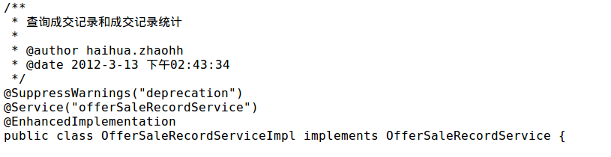
首先需要在类上进行注解，也就是加上@EnhancedImplementation，表示这个类是一个增强的实现。同时需要确保这个类在Spring容器中，并且已经放置在拦截器的beanNames中。
2.方法的注解。
针对需要进行增强的方法，在方法上进行方法增强的注解，如下所示：
针对上面的注解，有以下说明：
(1)Enhancement注解；
这个代表该方法被增强了，一个方法进行了增强就会获得多种增强的能力，但是具体的能力，就需要能力的定义。
(2)Capability注解；
这个代表增强能力的具体体现，上面的配置中，方法获得的增强能力是INVOCATION_STATS，方法调用统计，而afterExecutionHandlerName这个属性就是对方法调用组件，针对当前方法的后置处理器的覆盖，也就是自定义，这个后面再详细说明。
Capability包括了增强的类型，前置处理器、后置处理器和异常处理器的定义。一般情况下，直接使用@Enhancement({@Capability(type= CapabilityTypeEnum.INVOCATION_STATS)})注解即可。而能力本身可以附加，如：@Enhancement({@Capability(type = CapabilityTypeEnum.INVOCATION_STATS), @Capability(type = CapabilityTypeEnum.SYSTEM_PRINT)})，这个就代表这当前方法拥有方法调用统计和系统打印，两种增强的能力。
一般来说，针对方法调用统计，使用@Enhancement({@Capability(type= CapabilityTypeEnum.INVOCATION_STATS)})注解即可。需要注意的是，如果该方法抛出异常，默认的方法调用统计处理逻辑是，如果异常的类型是接口方法声明的，那么算作异常抛出1次并且方法调用成功1次，反之，如果异常的类型不属于接口方法声明的（比如声明抛出ServiceException的接口抛出了NullPointerException）则会算作异常抛出1次并且方法调用失败1次。

Log配置
应用中需要引入Log配置，这样可以看到初始化的时候，针对方法的增强处理过程。
Appender
<appender name="enhancedMITAppender" class="com.alibaba.common.logging.spi.log4j.DailyRollingFileAppender">
<param name="file" value="${ratecenter_output}/logs/${DeployMode}/sys/enhancedmit/invocation.log"/>
<param name="append" value="true"/>
<param name="encoding" value="GBK"/>
<layout class="org.apache.log4j.PatternLayout">
<param name="ConversionPattern" value="%d %-5p %c{2} - %F - %m%n"/>
</layout>
</appender>
Logger
<logger name="com.alibaba.china.pylon.enhancedmit.domain.Handler" additivity="false">
<level value="info"/>
<appender-ref ref="enhancedMITAppender"/>
</logger>
上述根据自己的应用的路径拷贝即可。

Dragoon端KV配置
1.应用支持KV；
【监控配置】--》【应用管理】--》修改
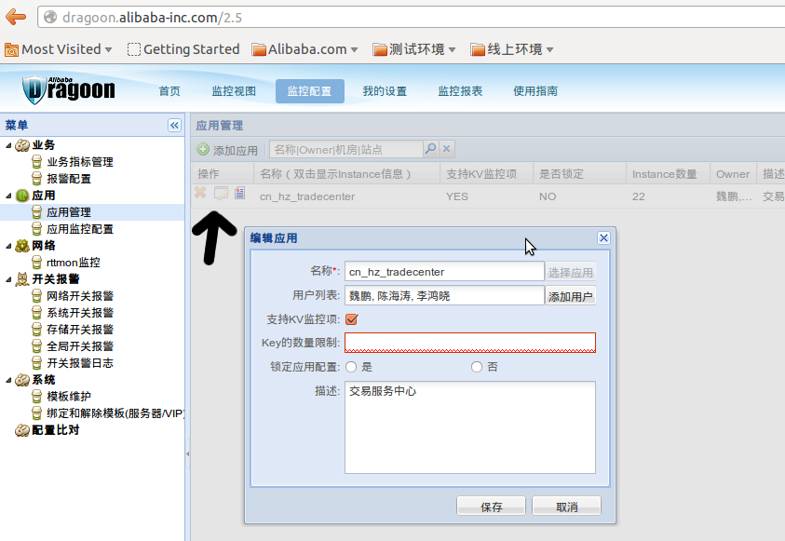
需要应用负责人进行设置，对应用增加KV项的支持，这对应用没有任何影响。相当于开通KV，注意数量输入100即可，也就是说支持100个KEY。
2.KV采集配置；
【监控配置】--》【应用监控配置】--》【采集】--》新增监控项
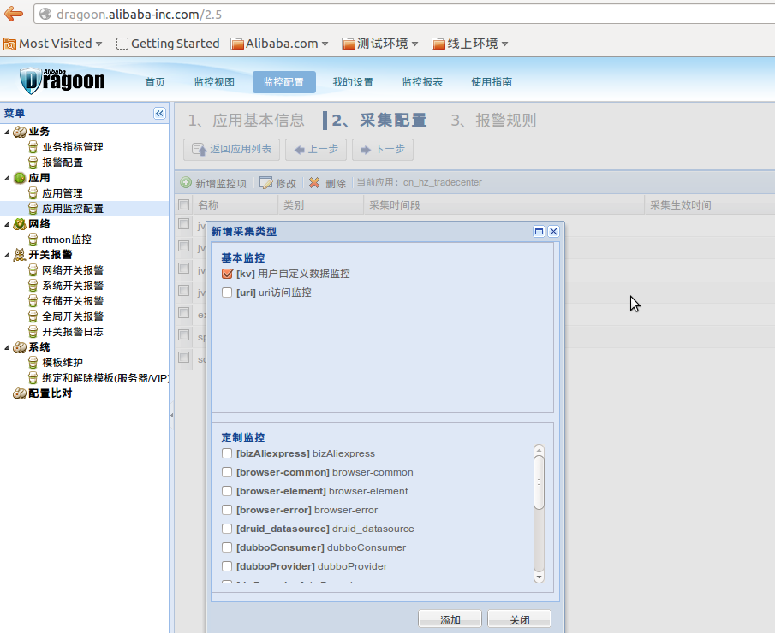
基本监控中KV选择后，添加即可。
3.添加KEY；
【监控配置】--》【应用监控配置】--》【高级】--》【Key配置】--》新增

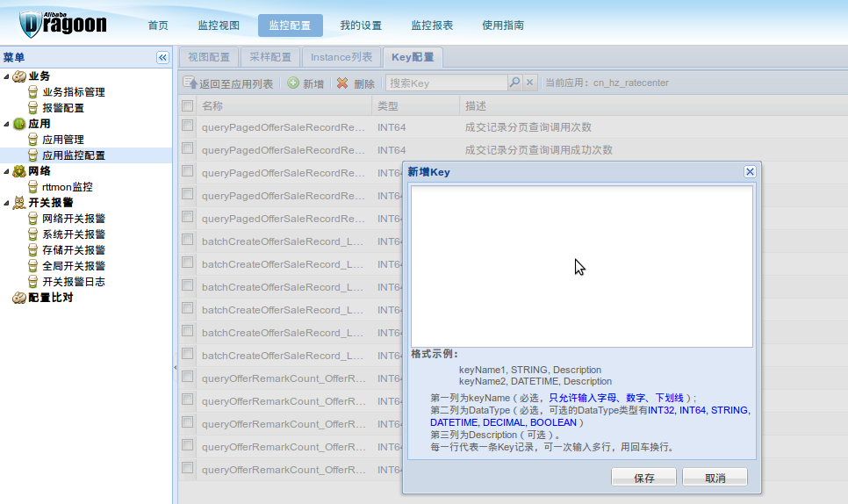
方法调用统计组件会将方法调用的统计信息以KV的形式发送给Agent，这些KEY需要被声明在Dragoon系统中，否则Dragoon不认识的KEY均会被忽略。注意输入的格式，系统有详细的说明。
以ratecenter应用为例：
添加的KEY(部分)：
batchCreateOfferSaleRecord_Long_IT,INT64,新增成交记录调用次数
batchCreateOfferSaleRecord_Long_ST,INT64,新增成交记录调用成功次数
batchCreateOfferSaleRecord_Long_FT,INT64,新增成交记录调用失败次数
batchCreateOfferSaleRecord_Long_ET,INT64,新增成交记录调用异常次数
batchCreateOfferSaleRecord_Long_AM,INT64,新增成交记录调用平均耗时
batchCreateOfferSaleRecord_Long_EC,INT64,新增成交记录数
保存即可,KEY的生成规则，在后面会讲到。
4.视图配置；
【监控配置】--》【应用监控配置】--》【高级】--》【视图配置】--》KV
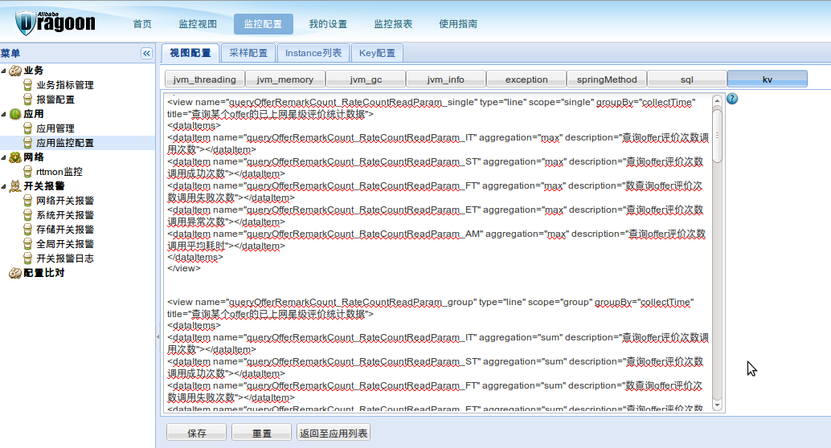
可以看出，Dragoon通过XML来定义视图，下面，看一个片段：
<?xml version="1.0" encoding="utf-8"?>
<portal>
<view name="batchCreateOfferSaleRecord_Long_single" type="line" scope="single" groupBy="collectTime" title="新增成交记录方法调用统计">
<dataItems>
<dataItem name="batchCreateOfferSaleRecord_Long_IT" aggregation="max" description="新增成交记录调用次数"></dataItem>
<dataItem name="batchCreateOfferSaleRecord_Long_ST" aggregation="max" description="新增成交记录调用成功次数"></dataItem>
<dataItem name="batchCreateOfferSaleRecord_Long_FT" aggregation="max" description="新增成交记录调用失败次数"></dataItem>
<dataItem name="batchCreateOfferSaleRecord_Long_ET" aggregation="max" description="新增成交记录调用异常次数"></dataItem>
<dataItem name="batchCreateOfferSaleRecord_Long_AM" aggregation="max" description="新增成交记录调用平均耗时"></dataItem>
<dataItem name="batchCreateOfferSaleRecord_Long_EC" aggregation="max" description="新增成交记录条数"></dataItem>
</dataItems>
</view>
<view name="batchCreateOfferSaleRecord_Long_group" type="line" scope="group" groupBy="collectTime" title="新增成交记录方法调用统计">
<dataItems>
<dataItem name="batchCreateOfferSaleRecord_Long_IT" aggregation="sum" description="新增成交记录调用次数"></dataItem>
<dataItem name="batchCreateOfferSaleRecord_Long_ST" aggregation="sum" description="新增成交记录调用成功次数"></dataItem>
<dataItem name="batchCreateOfferSaleRecord_Long_FT" aggregation="sum" description="新增成交记录调用失败次数"></dataItem>
<dataItem name="batchCreateOfferSaleRecord_Long_ET" aggregation="sum" description="新增成交记录调用异常次数"></dataItem>
<dataItem name="batchCreateOfferSaleRecord_Long_AM" aggregation="avg" description="新增成交记录调用平均耗时"></dataItem>
<dataItem name="batchCreateOfferSaleRecord_Long_EC" aggregation="sum" description="新增成交记录条数"></dataItem>
</dataItems>
</view>
</ portal>
说明：
View标签下的配置
name：类似id，需要唯一；
scope：single，代表单机；
title：显示的名称；
groupBy：按何种类型分组，一般是收集时间，collectTime；
Dataitem标签下的配置
name：KEY的名称；
aggregation：类似sql，max代表最大，sum代表聚合，avg代表平均；
description：每个KEY的说明。
更加详细的说明可以参考Dragoon2.5应用中监控配置方法
5.视图查看。
【监控视图】--》【应用监控】
配置好后，选择应用可以查看一下效果：
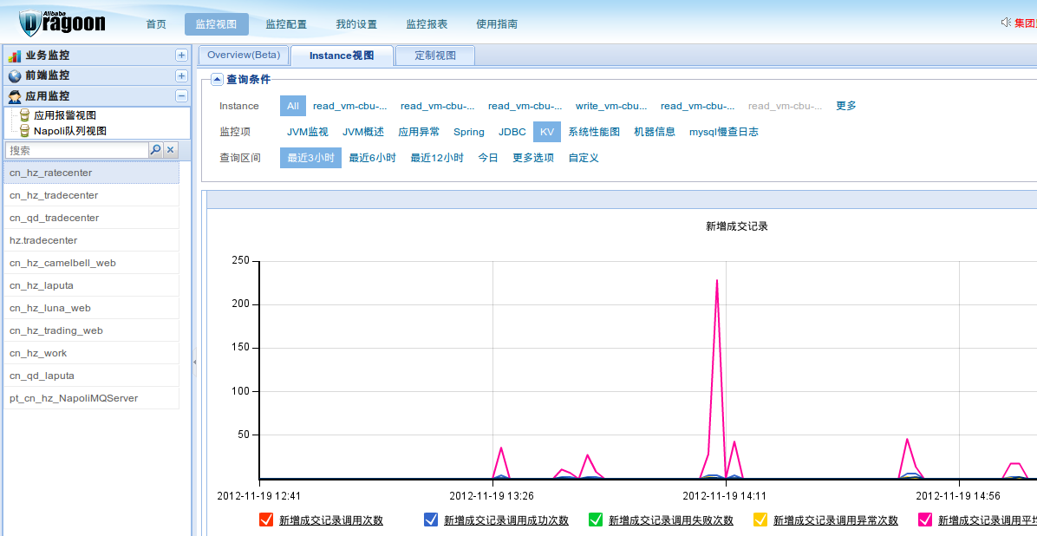
注意选择KV项，可以看集群或者单机的。根据图上的标识可以修改视图配置进行局部调整。
Kv的Key生成规则
在配置视图的时候，dataitem中的KEY怎么来的，这里说一下KEY的生成规则。
方法调用统计组件会按照如下规则生成KEY：
前缀：方法名_参数简短类名1_参数简短类名2_
后缀：
IT，调用次数
ST，调用成功次数
FT，调用失败次数
ET，调用异常产生次数
AM，调用平均耗时毫秒数（总耗时/IT）
EC，调用额外次数（一般做业务数据）
也就是一个方法对应6个KEY，采用前缀加后缀的方式来生成对应的KEY。
比如：
插入OFFER成交记录的方法：
该方法的调用次数就是：
batchCreateOfferSaleRecord_Long_IT。
根据你标注的方法，可以非常容易的确定需要生成的KEY。

Kv视图转换为业务视图
这个功能主要基于Dragoon的功能来描述的，在KV视图中，可以将KV视图转换为业务视图。也就是说一次方法的调用成功也许对应一次业务数据的变化，反之不一定成立。
比如：
makeOrder方法的执行成功，就对应业务数据一笔订单的生成，可以通过技术指标将其转换为业务指标。
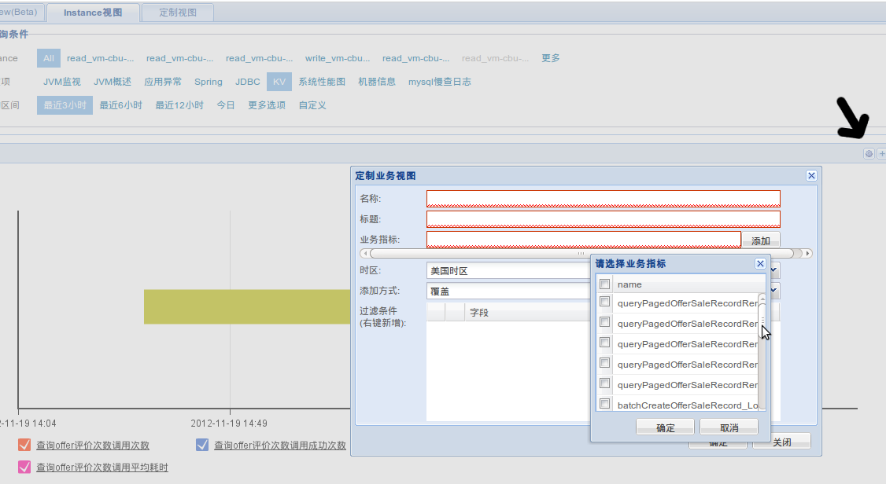
如上图所示：
可以点击All视图（集群）下的对应KV视图，选择定制业务视图，然后选择KEY的名称，比如batchCreateOfferSaleRecord_Long_EC这个KEY作为业务指标来源。生成成功之后，需要联系PE将其生成到左方的树形菜单中。
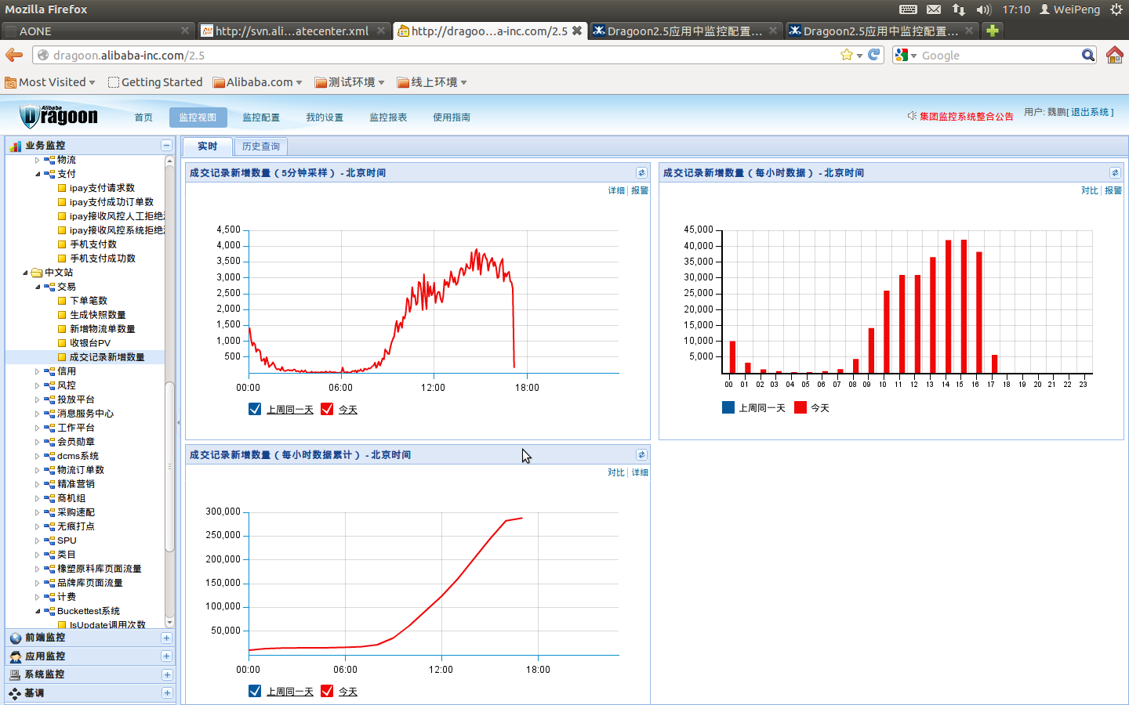
详细内容参考：业务监控上线手册

自定义的Handler完成业务指标的采集工作
一般来说，一个方法的调用可以对应一个业务操作，按照次数计算，这些技术指标可以被看作业务指标。但是，不是所有的场景都可以做平行的对齐，比如说，有这样的接口：
根据一个订单，批量生成订单包含的产品的成交记录，这个方法的业务考量指标是成交记录数，因此一次方法调用，会产生多个成交记录，这是一对多的。这样的场景还很多，比如：支付一笔订单，调用只有一次，但是支付统计的场景却是支付金额，因此不能简单的靠调用次数来决定方法的业务含义。
因此这里需要使用扩展的Handler来完成业务数据的采集。
针对上面成交记录的场景，在ratecenter应用中定义了一个后置处理器：
@HandlerConfig(belongsTo = CapabilityTypeEnum.INVOCATION_STATS, isDefault = false, name = "OsrBatchCreateAfterExecutionHandler")
public class OsrBatchCreateAfterExecutionHandler implements AfterExecutionHandler {

private InvocationStatsComponent invocationStatsComponent;

public void handle(MethodInvocation methodInvocation, Object result) {
if (methodInvocation != null && methodInvocation.getMethod() != null) {
invocationStatsComponent.addSuccessTimes(methodInvocation.getMethod(), 1);
invocationStatsComponent.addSpendMillis(methodInvocation.getMethod(), MethodProfileUtils.end());

// 统计生成的成交记录数
if (result != null && result instanceof Integer) {
invocationStatsComponent.addExtraCounts(methodInvocation.getMethod(), ((Integer) result).longValue());
}
}
}

public void setInvocationStatsComponent(InvocationStatsComponent invocationStatsComponent) {
this.invocationStatsComponent = invocationStatsComponent;
}

}
说明：
(1)继承处理器；
这里需要继承BeforeExecutionHandler、AfterExecutionHandler和ExceptionThrownHandler，当然由开发者决定。
(2)注解HandlerConfig；
上面的例子中，可以看到声明了一个name为OsrBatchCreateAfterExecutionHandler属方法调用统计INVOCATION_STATS的非默认Handler。
(3)处理返回值。
可以看到代码中，将方法调用的返回值（int类型，增加的成交记录数）进行处理，将其加在ET（ExtraCounts）上，也就是完成了业务指标的收集。
而在原来方法的注解就可以使用该handler完成后置处理：
@Enhancement({@Capability(type = CapabilityTypeEnum.INVOCATION_STATS, afterExecutionHandlerName=”OsrBatchCreateAfterExecutionHandler”)})
上面的注解含义：对被注解的方法进行方法调用统计的增强，但方法调用后使用OsrBatchCreateAfterExecutionHandler来完成处理。

报警规则设定
一个方法的调用，按照方法调用次数、方法调用成功次数、方法调用失败次数、方法执行平均耗时和方法调用异常次数这5个指标可以较为完善的考量一个方法的调用是否正常。在拥有这些指标之后，我们能够做的就是在方法调用出现失败的时候即刻通知开发者，让开发者在第一时间能够知道系统出现了问题并且是那里出现了问题。
将统计到的方法调用数据转换为报警规则步骤：
1.新增规则；
【监控配置】--》【应用监控配置】--》新增规则
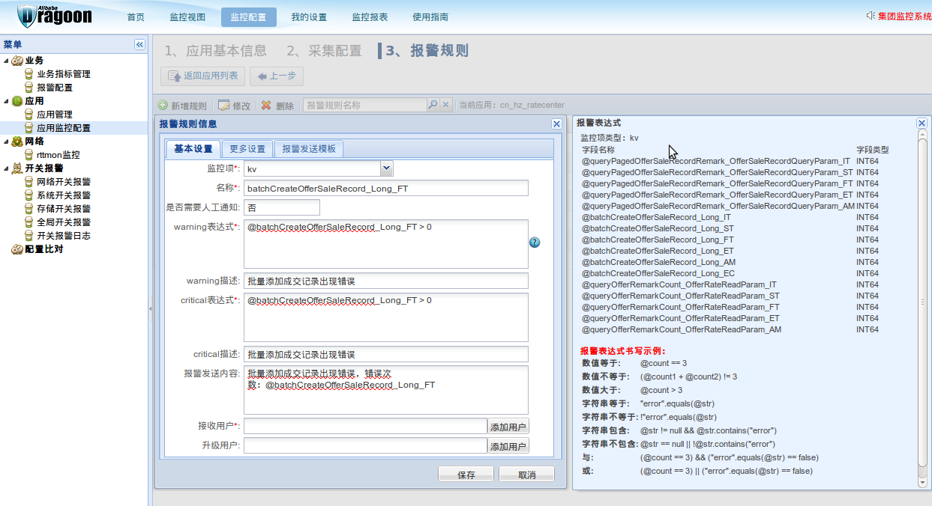
说明：
监控项，选择KV，可以看到字段名称，也就是已经添加的KEY都可以使用了（右侧）。表达式支持一般的表达式运算，然后将报警发送内容进行定制，这样接受者能够在第一时间知道是那里出现了问题。
2.更多设置。
【监控配置】--》【应用监控配置】--》新增规则
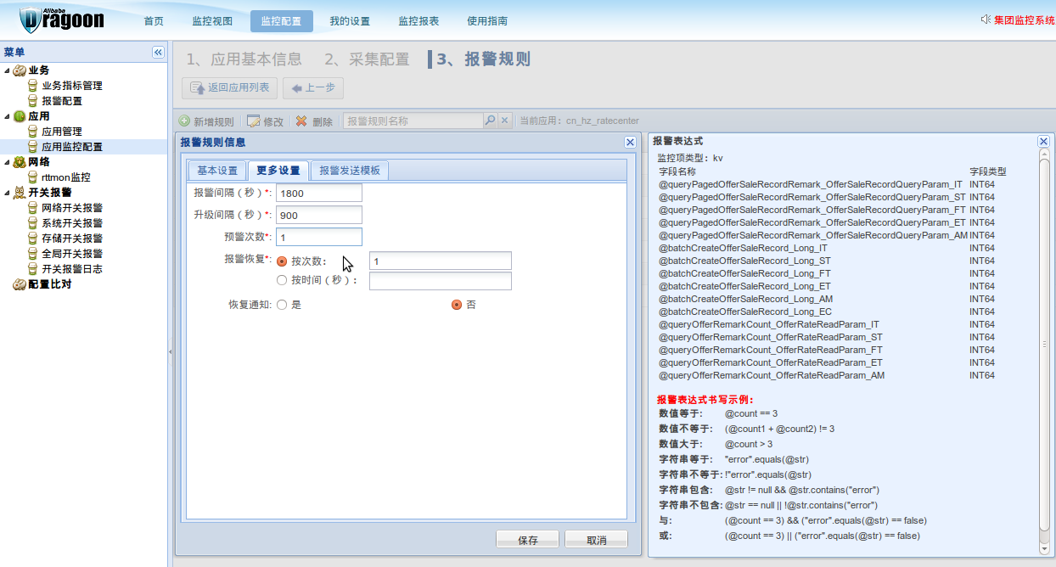
说明：
其中预警次数需要注意，如果填写1，代表着一旦出现错误，立刻通知。如果大于1，则会在一段的间隔内，如果超过了预警次数，才会报警，默认可以使用1。

FAQ:
1.配置后，启动出现了：org.springframework.beans.factory.BeanCreationException:
org.springframework.beans.factory.BeanCreationException: Error creating bean with name 'com.alibaba.shared.trade.service.TradeFlowService': Cannot resolve ref
erence to bean 'tradeFlowService' while setting bean property 'ref'; nested exception is org.springframework.beans.factory.BeanCurrentlyInCreationException: E
rror creating bean with name 'tradeFlowService': Bean with name 'tradeFlowService' has been injected into other beans [com.alibaba.china.tradecenter.service.l
istener.LogisticsOrderAcceptEventListener#0,com.alibaba.china.tradecenter.service.listener.LogisticsOrderCreateAndAcceptEventListener#0,assureReceiveGoodsActi
on,tpConfirmReceiveGoodsAction,unifyConfirmReceiveGoodsAction] in its raw version as part of a circular reference, but has eventually been wrapped. This means
that said other beans do not use the final version of the bean. This is often the result of over-eager type matching - consider using 'getBeanNamesOfType' wi
th the 'allowEagerInit' flag turned off, for example.

代表着你的应用可能出现了循环引用bean的情况，这时对应的spring配置需要做一下变更：
<?xml version="1.0" encoding="GBK"?>
<beans xmlns="http://www.springframework.org/schema/beans"
xmlns:xsi="http://www.w3.org/2001/XMLSchema-instance" xmlns:aop="http://www.springframework.org/schema/aop"
xmlns:tx="http://www.springframework.org/schema/tx"
xsi:schemaLocation="
http://www.springframework.org/schema/beans http://www.springframework.org/schema/beans/spring-beans-2.5.xsd
http://www.springframework.org/schema/aop http://www.springframework.org/schema/aop/spring-aop-2.5.xsd
http://www.springframework.org/schema/tx http://www.springframework.org/schema/tx/spring-tx-2.5.xsd"
default-autowire="byName">
<bean id="methodInvocationEnhancementPointcut" class="org.springframework.aop.support.JdkRegexpMethodPointcut">
<property name="patterns">
<list>
<value>com.alibaba.china.tradecenter.service.trade.flow.TradeFlowServiceAdaptProxy.*</value>
</list>
</property>
</bean>

<!-- 方法调用的拦截器，该拦截器实现了Spring的MethodInterceptor -->
<bean id="methodInvocationEnhancementInterceptor"
class="com.alibaba.china.pylon.enhancedmit.intercepter.MethodInvocationEnhancementInterceptor" />

<aop:config>
<aop:advisor advice-ref="methodInvocationEnhancementInterceptor"
pointcut-ref="methodInvocationEnhancementPointcut" />
</aop:config>

<!-- 该组件完成方法增强的管理工作，可以根据方法获取其对应的增强信息 -->
<bean id="methodInvocationManager"
class="com.alibaba.china.pylon.enhancedmit.impl.MethodInvocationManagerImpl" />

<!-- 该组件完成Handler的管理工作，可以在增强初始化的过程中提供Handler并且可以载入自定义的Handler -->
<bean id="handlerManager"
class="com.alibaba.china.pylon.enhancedmit.impl.HandlerManagerImpl" />

<!-- 调用统计服务组件 ======START======= -->
<bean id="invocationStatsComponent"
class="com.alibaba.china.pylon.invocationstats.component.DefaultInvocationStatsComponentSupport" />

<bean id="invocationStatsService"
class="com.alibaba.china.pylon.invocationstats.InvocationStatsServiceImpl" />

<bean
class="com.alibaba.china.pylon.invocationstats.dragoon.DragoonInvocationStatsKVTask" />

<bean
class="com.alibaba.china.pylon.invocationstats.component.handler.InvocationStatsAfterExecutionHandler" />

<bean
class="com.alibaba.china.pylon.invocationstats.component.handler.InvocationStatsBeforeExecutionHandler" />

<bean
class="com.alibaba.china.pylon.invocationstats.component.handler.InvocationStatsExceptionThrownHandler" />

<bean
class="com.alibaba.china.tradecenter.enhancedmit.handler.PayOrderInvocationStatsAfterExecutionHandler" />
<!-- 调用统计服务组件 ======END======= -->
</beans>
其中标黄的部分：
1.声明一个Pointcut；
methodInvocationEnhancementPointcut中包含了需要切入bean的方法匹配的pattern，这里建议配置的越精确越好，减少无关bean的方法调用开销。
2.使用aop:config标签组装拦截器和切面。
使用aop的标签将已有的 methodInvocationEnhancementInterceptor和methodInvocationEnhancementPointcut组装起来。
然后再编译应用试验一下，如果有问题，我们一起看一下。

